**Анализ на ключови думи:**

1. Целева аудитория – от 18 до 50 годишна възраст
2. Подбор на ключови думи

* brainstorming (A&B) – продукт, количка, плащане, телефон, пералня, хладилник
* Google Keyword Tool (Stat&ideas) - 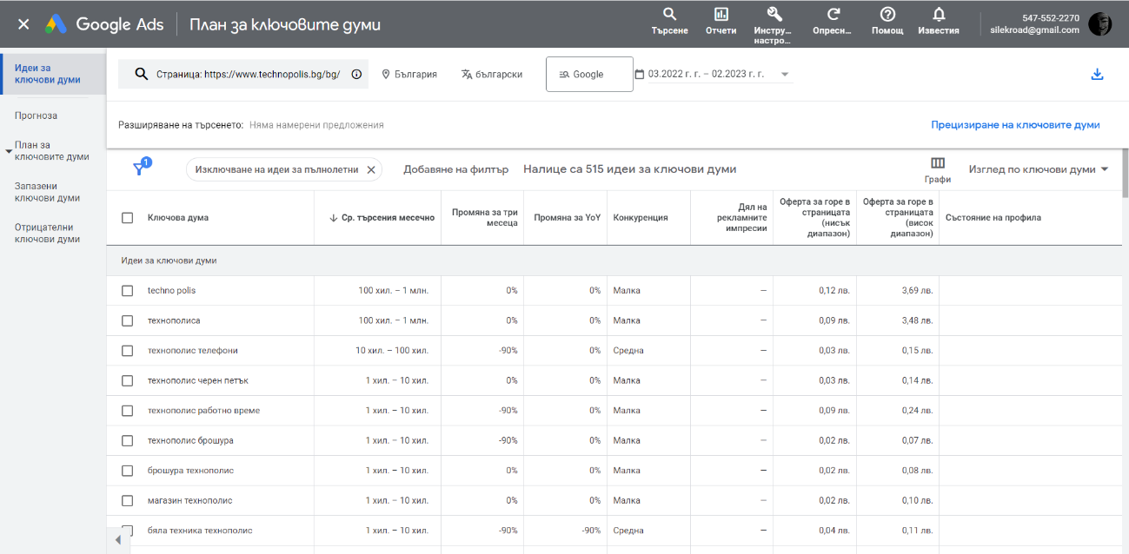

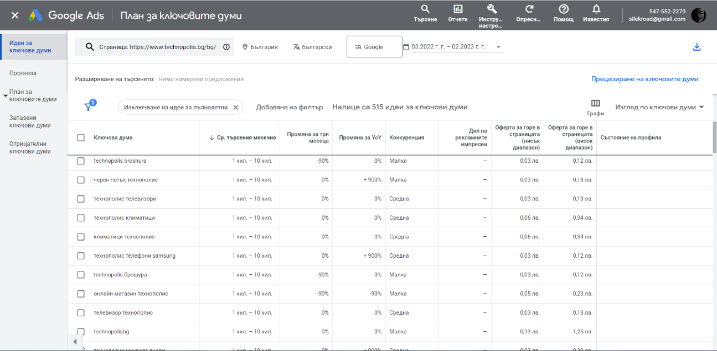

* Google suggest (ideas) – iphone tehnopolis, технополис перални, технополис хладилници, технополис климатици, технополис телевизори, broshura tehnopolis, black friday tehnopolis
* Анализ на съществуващ трафик на сайт (GA) – както може да се види от chart-a на скрийншота, за последните 4 години трафикът на сайта е сравнително еднакъв (около 800-900 хил. потребители месечно) с изключение на май месец 2021 г., при който се наблюдава рязък спад с почти 400 хил. потребители.

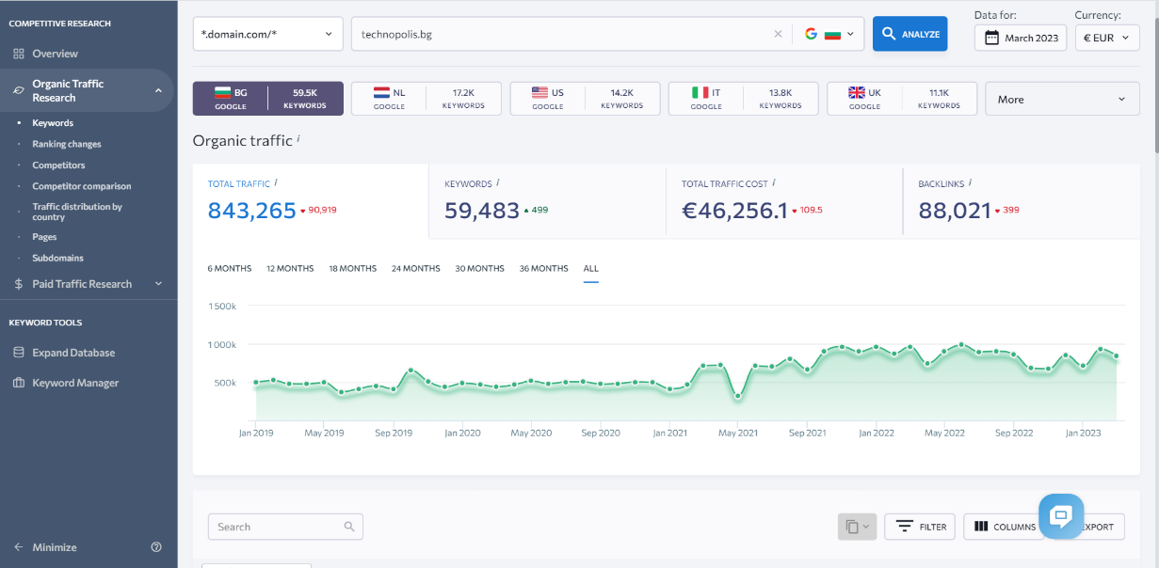

* Анализ на конкуренцията (title, description, content) – заглавието на страница е кратко, ясно и разбираемо, без повторение на думи и е спазена дължината за заглавие. Описанието е прекалено дълго (210 символа) и не е добре структурирано. Сайтът има добро ниво на текстово съдържание. Страницата съдържа листинг, който показва добро оформление на текста.

1. Разширение на ядро ключови думи

* Думи, фрази, съчетания - 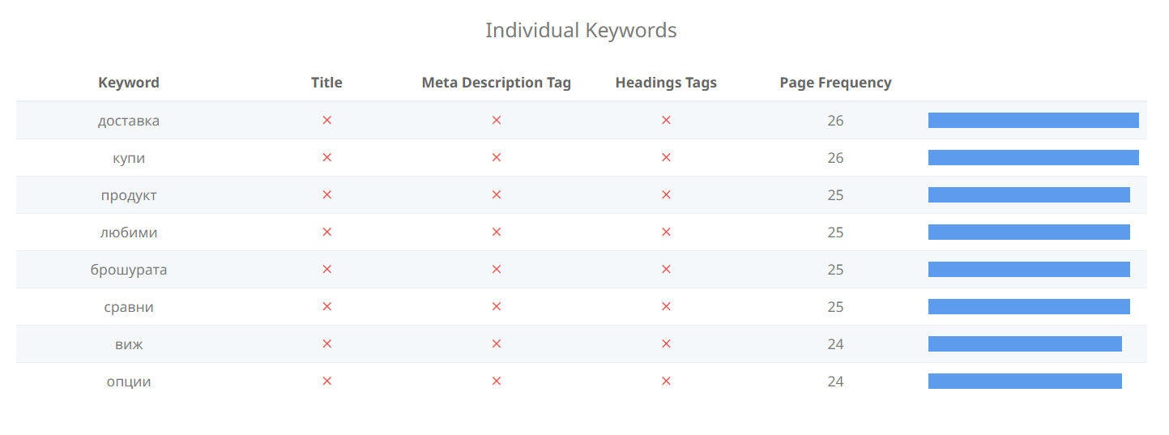

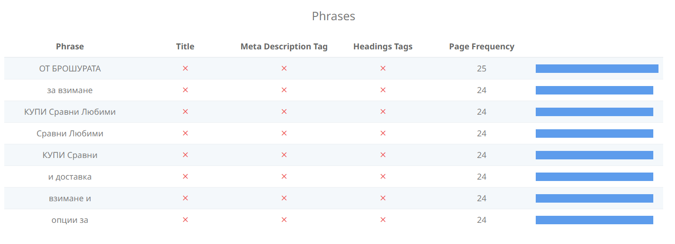

* Синоними – поръчка, стока, цена
* Анализ на получения дотук списък в KWT (брой търсения) и брой резултати в SERP по всяка дума –

**Структура на сайта**

1. Групиране

* Групиране на ключови думи в категории, подкатегории –

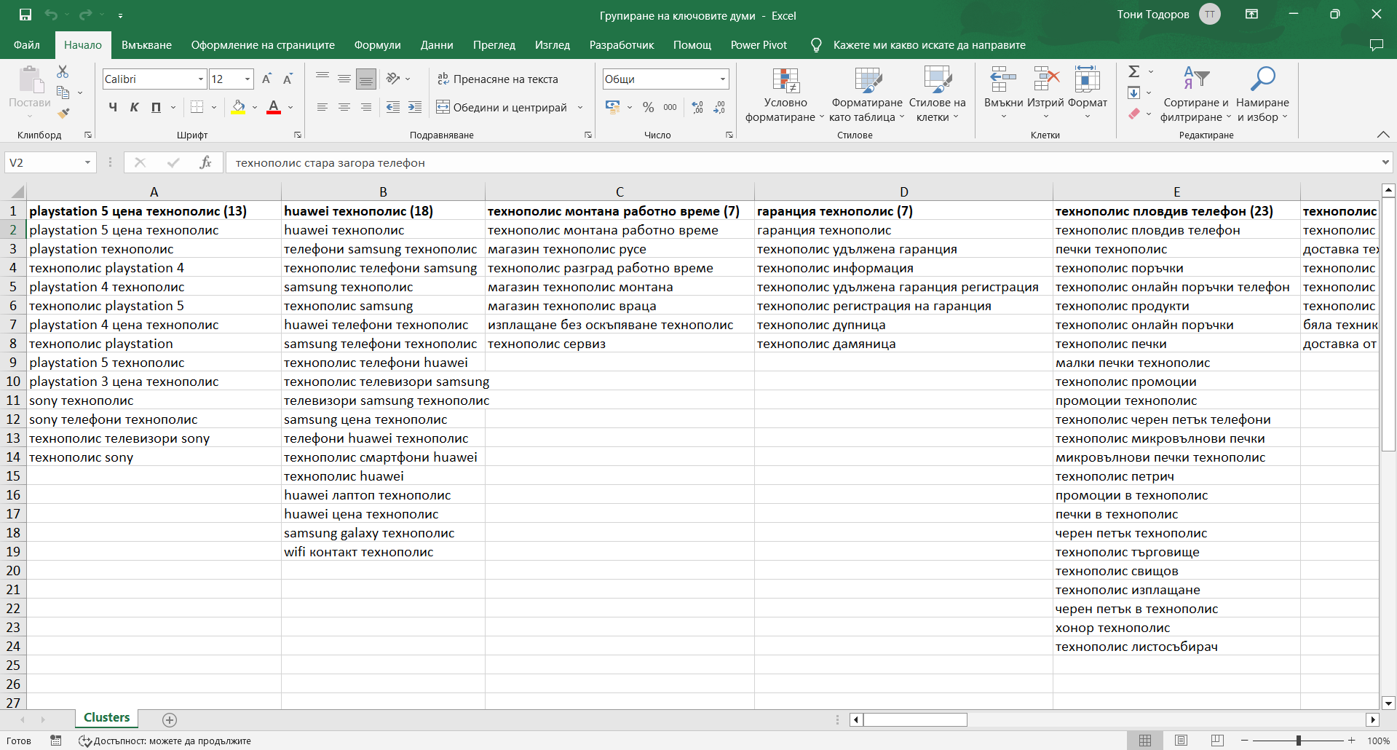

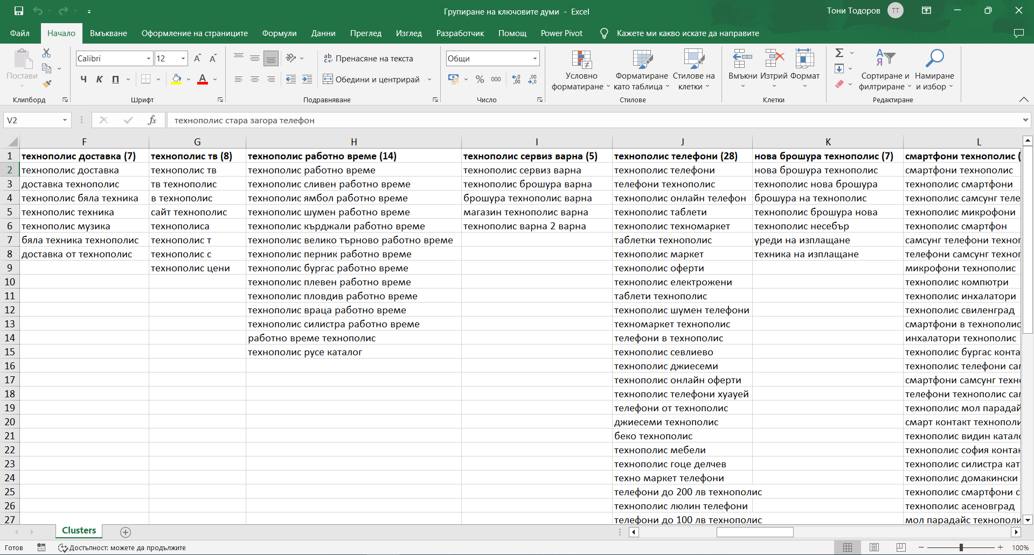

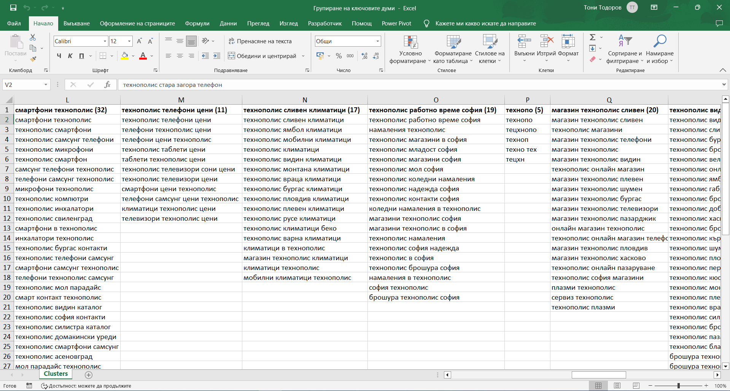

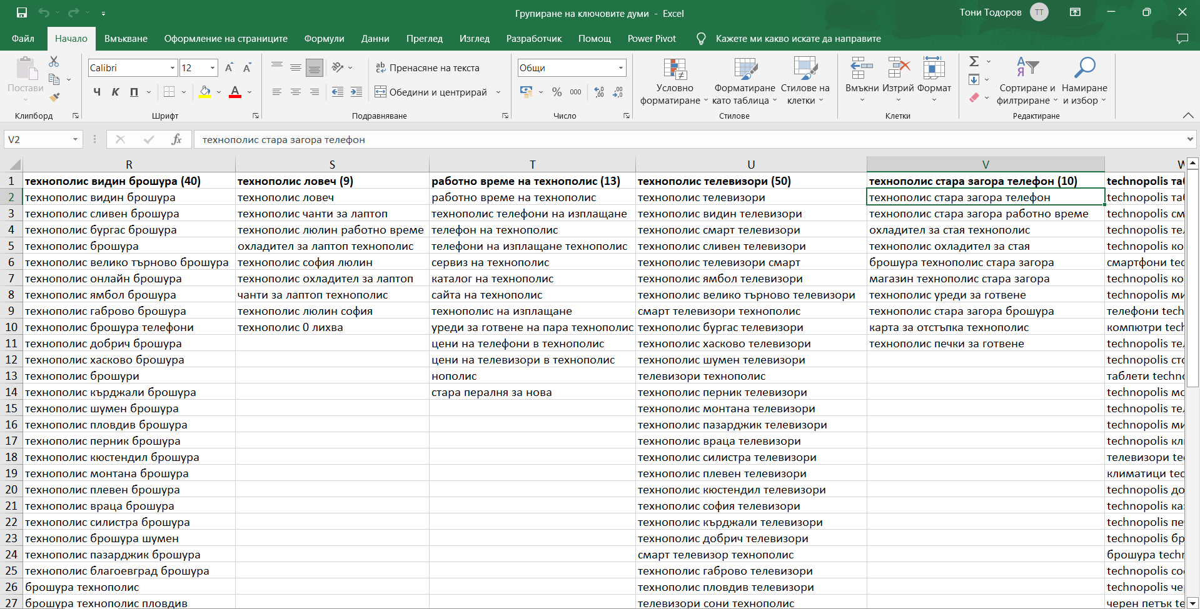

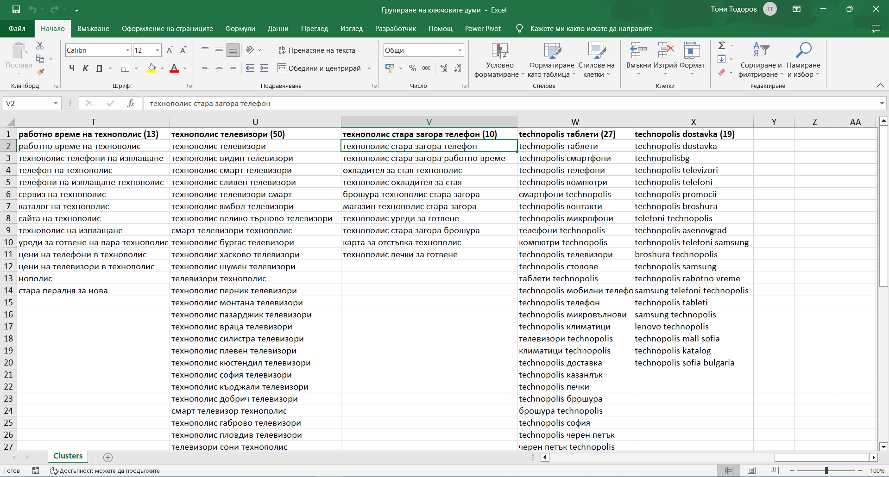

1. Оптимизиране на структурата

* Всяка страница на 2 клика от главната – не, необходима е оптимизация
* Линк от главната страница към важни целеви - да

1. Оптимизация на url-адреси

* Кратки url-адреси – да

**SEO Одит**

1. Технически

* Чист, подреден генериран html код, по възможност валидиран w3c – да
* Скорост на зареждане (под 3-5 сек) – не, има страници, които отнемат 6-7 сек.
* Ако е флаш, да съдържа контент за индексация – не съдържа флаш
* dev, тестови домейни затворени за индексация – няма тестови домейн

1. Дублиране

* www/non-www – не съдържа дубликати (всеки адрес е уникален)
* Главна страница index.php/html - да
* Сортиране – налично е
* Странициране – да, по модел
* Сесии – изпълнено е
* Търсене – изпълнено спрямо ключовите думи

**Контент**

1. Title
   * Title < 70 символа – да (32 символа)
   * Напълване с 1-2 ключови думи – не
   * Красиво и кликаемо заглавие – да
   * Важни думи - в началото на заглавие – да
   * УНИКАЛНО заглавие – да
2. Снипет (meta description, структурирани данни)

* <130 символа – не, състои се от 210 символа
* Генериране на описание, отговарящо на ключовата фраза, да привлича внимание, call2action – да, но трябва да бъде съкратено

1. Оптимизация на съдържанието

* уникално съдържание – да
* коректно форматиране h1-h6 – не (заглавието на страница е с h2 таг, а трябва да е h1)
* ключова дума в съдържанието – продукт, цена, доставка, купи
* липса на скрит текст - не

**Линкове**

1. Оптимизация на вътрешни линкове

* Всяка страница да има поне един текстов линк – да
* Брой линкове на страница <100 – да
* Анкор-линкове на вътрешни линкове – да
* Преки линкове, които се индексират от ботове (javascript...) – да
* Минимално количество външни линкове – да
* Нерелвантни линкове, user-generated линкове - rel=nofollow – не
* Без обмяна на линкове и тези към директории/каталози - да

1. Външни линкове

* Отчет с външни линкове (gwt, ahrefs), цел - положителна динамика на ръста

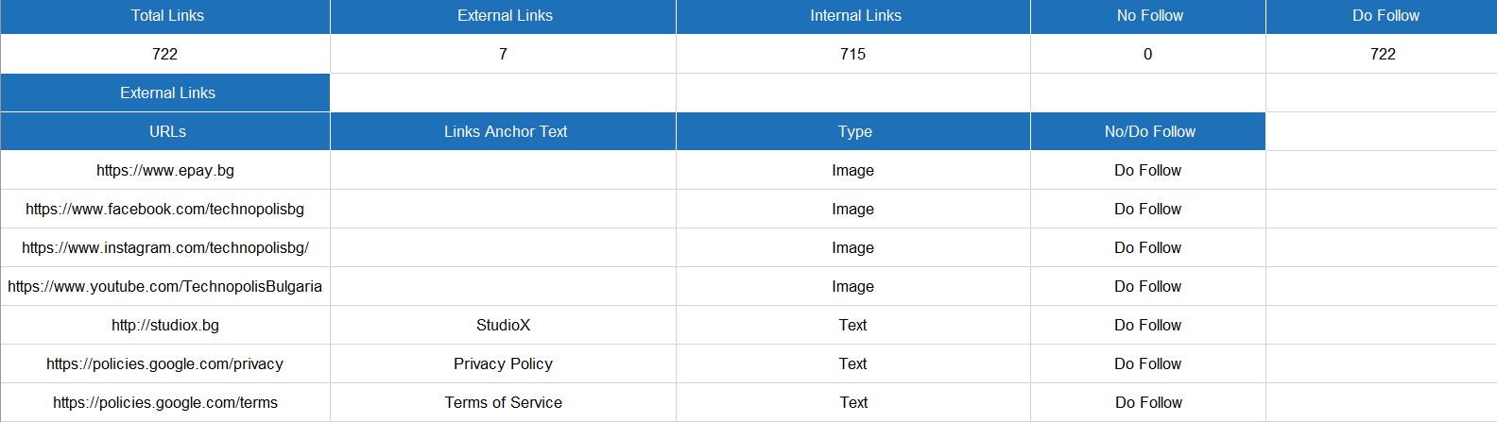

* Стремете се към non-анкор линкове (директно url адреса http://...) – да, изпълнено е

**Социализация**

1. Социални мрежи

* Страница в социални мрежи (Facebook, Google+, twitter) – да
* Коментирайте, давайте съвети – да
* Линкове от сайта към СМ – да
* Социални бутони - да

1. Блог

* Интересни полезни статии, генериращи диалог - не
* Ново съдържание от блога -> СМ - не
* Guest blogging – не

1. Репутация

* следете, какво пишат за вас в СМ, блогове, форуми – от ревютата и обратната връзка на клиентите, както в самия сайт, така и във всички останали, повечето от тях остават доволни от качеството на продукта.

**Вътрешни фактори**

1. HTML код и тагове – основната грешка, която е допусната е, че не е използван h1 таг в заглавието. Кода е структуриран правилно с някой малки изключения.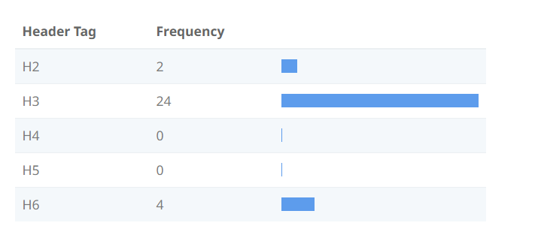
2. Текст - обемът на текста не е спазен на някой места. Ключовите думи се отличават от останалите, тъй като са с друг шрифт. Съдържанието не се дублира и не се повтаря.
3. Сървър - позволява да се използват каталози за извършване на търсения както в локални директории, така и в директории на други машини.
4. URL - Златното правило - една страница<-> един адрес е спазено. Дължината на url адресите също е спазена.
5. Времеви променливи – създаден е на 11 октомври 2002 г. С всяка изминала година сайтът е модернизиран, добавяни са нови features и т.н.

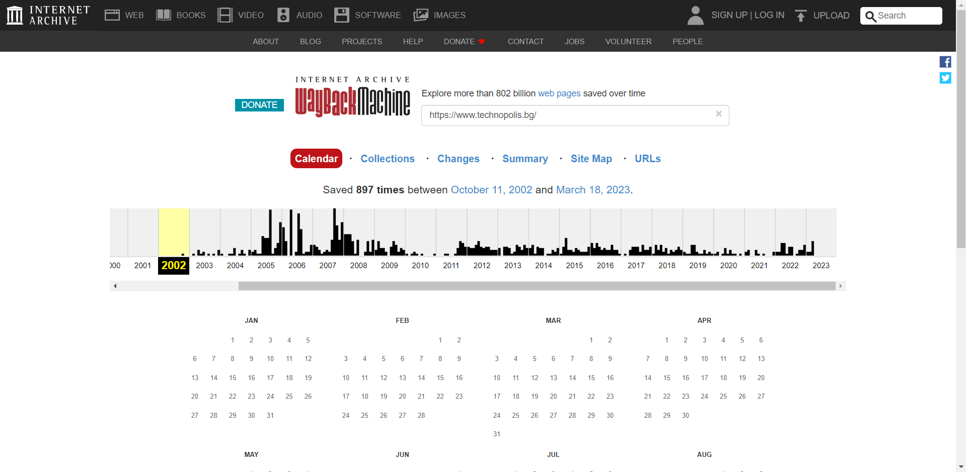

1. География – сървърът на сайта се намира в Съединените щати

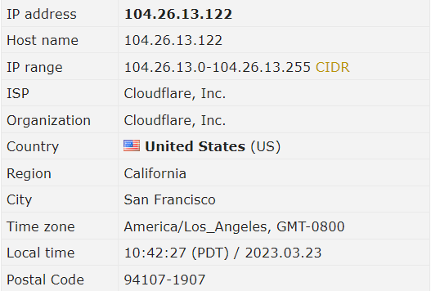

1. Линк-структура – както от менюто на сайта, така и във footer-а, всички линкове пренасочват към правилната страница. Логическата структура е спазена.

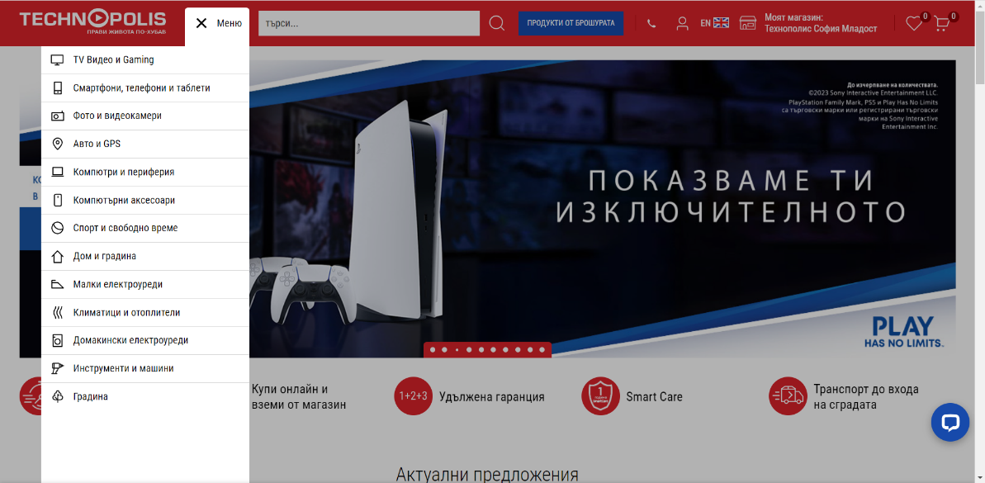

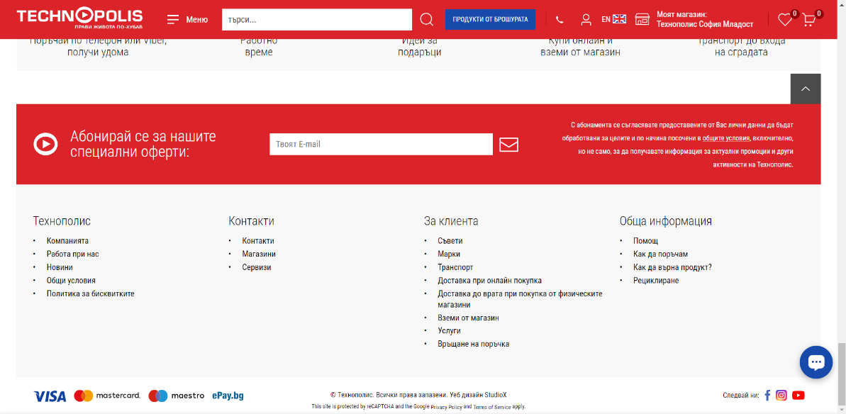

1. CMS – използва SAP Commerce Cloud, която спомага за достигането на нови пазари с цел по-голяма печалба.
2. Ресурси и инструкции на търсачката – използване на ключови думи като: телефон, пералня, хладилник, печка и др.

**Реклами**

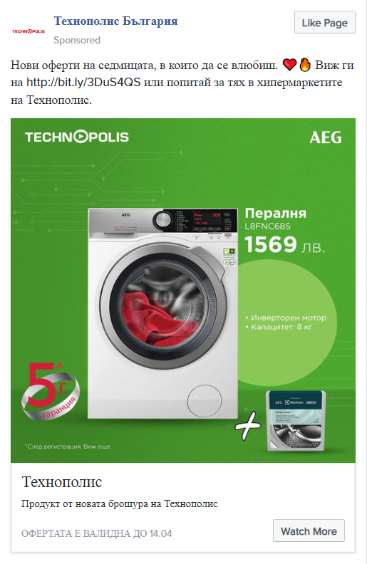

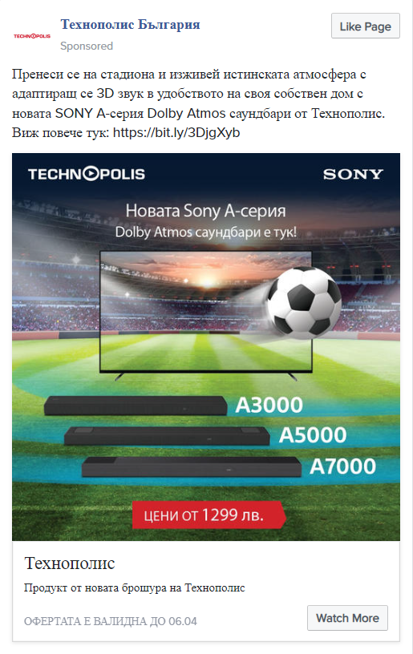

**Постове за Facebook**

1. За да са доволни всички вкъщи, избери твоя помощник в кухнята с марка Tefal. Кой да бъде той - разгледай онлайн на [http://bit.ly/3YXmP9n](https://l.facebook.com/l.php?u=https%3A%2F%2Fbit.ly%2F3YXmP9n&h=AT004R10FusYeeBnILbYyYmIlP5qQHVr7wNAONRYgni99yLJ-G5OhjXV_MuFul8-uaj_DMOVg7iEexTkUL6jHkP7puQInIHMCn7ZO4c9WP_1EQMbV4KCkEWY2xjAzF6l58jQcIlLjLPB6Dxy80qu&__tn__=-UK-R&c%5b0%5d=AT0Qd5zNGg8-P7HhWzndOL2slpO1ecX8lB6u5l35xZGBoPyNVVz9QzGrIZ4mRhjV3DauR-yj3f0YHJX0DvnLvlatGApMlnQD_pWYnoefyVgI2jxihbe_QPCYS3IYDjsGMPX-GT_wyEZlRYhIV0H8NLY8oANNCwh0UD2vLKYQwSy34oxZVJDo22Qm1xXQ3dsU0DqD8Fsgn6IM8Xt-E8vZxkLvVdUjCdhyOrZxhQ) или ела в най-близкия Технополис.
2. Преоткрий забавлението с новите оферти на седмицата в Технополис и победи скуката. Виж ги на [http://bit.ly/3YxKvl4](https://l.facebook.com/l.php?u=https%3A%2F%2Fbit.ly%2F3YxKvl4&h=AT3thAdKDvFmWDO5o1X8GdrpLHKJeniqutRLKt0-OI_23R0NtkydWPGT0IwiRNPNhPYeiH7_0BxIBiVkmKVsnxXQf8OsJZdHAnVsXciIoQ9klU95U0xhVKIdXhrFX7scbT4s-AXYQz40S8NZrg3G&__tn__=-UK-R&c%5b0%5d=AT2BjG4AM0XjCY4SPcDG4xwkusc1X7cULsTmZ-BcHMwlkTkr14ubc7YE4f9Xk8wh2esFI2Cu3nP3EMOp_ruuMuuwK5HNq4V1JGoVhJhYd7k-R5ozPvD2v61piA9NsQxYB1zdUW0niqHd1UXWJKNQlbs01F39J4u1heTnwZWUEjmKMioiiLpuOOOYKR5ACGWFhPWuAlCaSn-CgWcHmGKtE2EWEHDzISoOL4MIZg) или ела в магазина да се запознаеш с тях на живо.
3. Януари е понеделникът на годината. Вземи кафемашина Nespresso с капсули ESSENZA MINI още сега, за да си сигурен, че цялата 2023-та ще ти върви по кафе. Поръчай онлайн на [https://bit.ly/3QnP0vh](https://l.facebook.com/l.php?u=https%3A%2F%2Fbit.ly%2F3QnP0vh&h=AT24_ttZ4MxkGCDHC0OkpwShTlEFLisFD_Hmn2wg93LgW80U26ToN8HGcvEyYXc4mc01_34oDMyQ5GwtLONn8hIlQwBmxJ17xK8D7jknCUzI0iKSKDnxYSxxa_nYtl7Gzsa7uaX8SjGuS6Q6uTsS&__tn__=-UK-R&c%5b0%5d=AT1-Ca5ADQzG9XHp9hy04ivUjipjvNpjgeUelniACx-MJKnDinKQMDg-Pcd4Hm_5tDTyvgL3oUiH2qo9ovyyS0e_pDA4gTIBeZ5Z2G-SpRD90quDY6uRj7qa_p_lSOoWLVQ8kznMQ4x5599zG2NhJlA_eL301L1diTUF4ia0X5B2-oC-Vqlm_S5lq8Lr050yaJWrgOvsrRi6PrvmHi_rT2PJwTHrO_d_1_EYPg) или ела в най-удобния за теб Технополис.